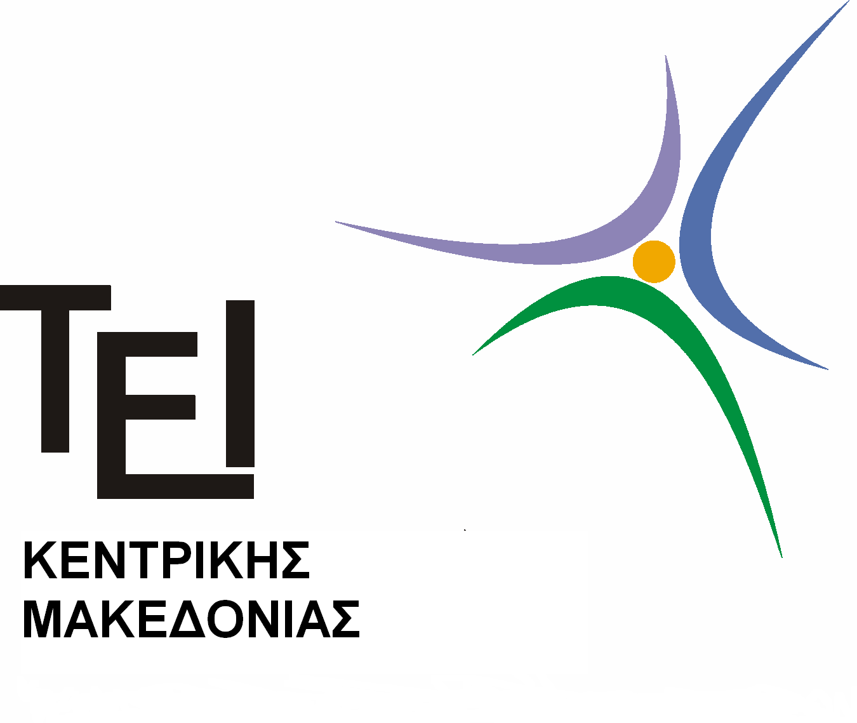
ΤΕΙ ΚΕΝΤΡΙΚΗΣ ΜΑΚΕΔΟΝΙΑΣ
ΤΜΗΜΑ ΛΟΓΙΣΤΙΚΗΣ ΚΑΙ ΧΡΗΜΑΤΟΟΙΚΟΝΟΜΙΚΗΣ
Σέρρες 7/10/2014
ΑΝΑΚΟΙΝΩΣΗ
Η Γραμματεία του τμήματος Λογιστικής και Χρηματοοικονομικής σας ενημερώνει ότι :
Οι σπουδαστές μπορούν να δηλώσουν τις θεωρίες των μαθημάτων μόνο για το Χειμερινό εξάμηνο μέσω, http://egram.teicm.gr/, σύμφωνα με το Ωρολόγιο Πρόγραμμα .
Επισημαίνεται ότι για το μάθημα Σεμινάριο Τελειόφοιτων οι σπουδαστές θα πρέπει να τροποποιήσουν τη δήλωση τους σύμφωνα με τα τμήματα που έχουν οριστεί.

ΟΙ δηλώσεις θα ανοίξουν τη Τετάρτη 08/10/2014 και θα παραμείνουν ανοικτές έως την Κυριακή 26/10/2014.
Από τη Γραμματεία

